**İÇİNDEKİLER**

1. Giriş 2

2. Veritabanı Tasarımı 2

2.1. Gereklilik Analizi 2

2.2. Kavramsal Tasarım 2

2.2.1. Müşteri Varlık Kümesi 3

2.2.2. Müşteri Bilgileri Varlık Modeli: 3

2.2.3. Oda Varlık Kümesi 4

2.2.4. Ödeme Varlık Kümesi 4

2.3. Mantıksal Tasarım 5

2.4. Fiziksel Tasarım 7

2.4.1. tbl_musteri Tablosu 7

2.4.2. tbl_musteri_bilgileri Tablosu 8

2.4.3. tbl_oda Kayıt Tablosu 9

2.4.4. tbl_odeme Tablosu 10

2.4.5. Veri Tabanı Diyagramı 11

2.4.6. Tabloların SQL Kodları 12

2.5. Proje Uygulama Kısmı 16

2.5.1. Otel Otomasyon Sistemi Giriş Ekranı 16

2.5.2. Otel Otomasyon Sistemi Ana Ekranı 16

Kaynakça 24

# **1. Giriş**

Kömür Ardiyesi programının amacı; ardiyeye stoklarının kontrolü sağlamak , müşteri , ürünlerin stok kartlarını ve ürünlerin satış-alış bilgilerini kayıt altına almak, ücret hesabını hızlı ve doğru bir şekilde yapılmasını sağlayarak fatura kesmek.

# **2. Veritabanı Tasarımı**

# **2.1. Gereklilik Analizi**

Program gereksinimleri ihtiyaçları yapılan araştırma sonucunda aşağıda belirtildiği şekilde tespit edilmiştir.

* Müşteri bilgilerinin kayıt altına alınması,
* Ürün bilgilerinin kayıt altına alınması,
* Stok bilgilerinin kayıt altına alınması,
* Ürünlerin fiyatlandırılıması,
* Müşteri ödeme bilgilerinin kayıt altına alınması,
* Toptancı bilgilerinin kayıt altına alınması
* Giriş (Alınan ürünler) ve Çıkış ( Satılan ve toptancıya iade edilen ürünler ) işlemlerinin kayıt altına alınması

# **2.2. Kavramsal Tasarım**

Kavramsal tasarım aşağıdaki ihtiyaçların giderilmesi maksadıyla tasarlanmıştır.

* Müşteri bilgilerinin anlaşılır bir şekilde listelenmesi.
* Müşteri bilgilerinin kolay ve hızlı bir şekilde girilebilmesi.
* Müşteri bilgilerinin kayıt altına alınabilmesi.
* Stok takibinin sağlanması.
* Müşterinin ödemesi gereken ücretin kolaylıkla hesaplanabilmesi.
* Ürün bilgilerinin kolaylıkla eklenip,listelenmesi.
* Veri güvenirliğinin sağlanması.
* Her türlü bilgiye ait ekleme, çıkarma, düzeltme ve silme güncelleme işlemlerinin yapılabilmesi.

Bu çerçevede; gereklilik analizinden de yola çıkılarak yapılan çalışma sonucunda aşağıdaki varlıkların planlanması gerekli bulunmuş planlama da buna yönelik olarak yapılmıştır. Buna göre Varlık Kümelerinin aşağıdaki maddelerden oluşması planlanmıştır.

* Müşteri Bilgileri Varlık Kümesi,
* Ürün Bilgileri Varlık Kümesi,
* Ödeme Varlık Kümesi,
* Sıpariş Varlık Kümesi,
* Toptancılar Varlık Kümesi

**2.2.1. Müşteri Bilgileri Varlık Modeli:**

Müşteri Bilgileri Varlık Kümesi tasarlanırken bir bu varlık kümesine ait nitelikler diğer varlıklar arasındaki ilişkileri belirleyen nitelikler ile birlikte tasarlanmıştır.

Buna göre Müşteri Bilgileri Varlık Kümesi aşağıdaki şekilde tasarlanmıştır. **ID** anahtar nitelik olarak tanımlanmıştır.

* Id,
* TC No,
* Adı,
* Soyadı,
* Telefon Numarası,
* E Posta,
* Şehir,
* İlçe,
* Adres nitelikleri olarak tasarlanmıştır.

**2.2.2. Ürün Bilgileri Varlık Kümesi**

Ürün Bilgileri Varlık Kümesi tasarlanırken bir bu varlık kümesine ait nitelikler diğer varlıklar arasındaki ilişkileri belirleyen nitelikler ile birlikte tasarlanmıştır.

Buna göre Oda Varlık Kümesi;

* Id,
* Barkod ,
* Ürün Adı,
* Birim,
* Miktar,
* Fiyat,
* Giriş Tarihi,
* Çıkış Tarihi.

Buna göre Ödeme Varlık Kümesi aşağıdaki şekilde tasarlanmıştır. **Barkod** anahtar nitelik olarak tanımlanmıştır.

**2.2.4. Ödeme Varlık Kümesi**

Ödeme varlık kümesi tasarlanırken bir bu varlık modeline ait nitelikler diğer varlıklar arasındaki ilişkileri belirleyen nitelikler ile birlikte tasarlanmıştır.

Buna göre Ödeme Varlık Kümesi;

* Id,
* Müşteri Id
* Tutar
* Ödeme Tarihi
* Fatura No
* Ödeme Yöntemi nitelikleri olarak tasarlanmıştır.

Buna göre Ödeme Varlık Kümesi aşağıdaki şekilde tasarlanmıştır. **Müşteri Id** anahtar nitelik olarak tanımlanmıştır.

# **2.3. Mantıksal Tasarım**

Otel Otomasyonu veri tabanı tasarımında varlık kümeleri arasındaki ilişkilerin tasarlanmasından sonra mantıksal tasarım aşamasına geçilmiştir. Bu aşamada

**Müşteri Tablosu;**

* Id **Birincil Anahtar,**
* Müşteri Bilgileri tablosuna bağlantı için Müşteri Id Yabancı Anahtar,
* Oda tablosuna bağlantı için Oda Id Yabancı Anahtar olarak eklenmiştir.
* Müşteriyle birlikte giriş yapan bireyler için, Müşteri tablosuyla bağlantı sağlanması gerekmektedir.Bağlantı için Müşteriye Bağlı Bireyler Yabancı Anahtar olarak eklenmiştir.

Bu durumda Müşteri Tablosu aşağıdaki şekilde tasarlanmıştır.

|  |
| --- |
| **MÜŞTERİ TABLOSU** |
| ID |
| GİRİŞ TARİHİ |
| ÇIKIŞ TARİHİ |
| DURUM |
| TUTAR |
| MÜŞTERİ İD  MÜŞTERİYE BAĞLI BİREYLER |
| ODA ID |

Tablo 1: Müşteri Tablosu

**Müşteri Bilgileri Tablosu:**

* Id, Müşteri Tablosu ile ilişkili olacak şekilde **Birincil Anahtar** olarak tasarlanmıştır.

|  |
| --- |
| **MÜŞTERİ BİLGİLERİ TABLOSU** |
| ID  TCNO |
| ADI |
| SOYADI |
| CİNSİYET  UYRUK  KAYIT TARİHİ  DOĞUM TARİHİ  BABA ADI  CEP NO  EPOSTA  CİLTNO  NUFÜS SIRA NO  AİLE SIRA NO  ADRES |

Tablo 2: Müşteri Bilgileri Tablosu

**Oda Tablosu:**

* ID, Müşteri Tablosu ile ilişkili olacak şekilde **Birincil Anahtar** olarak tasarlanmıştır.

|  |
| --- |
| **ODA TABLOSU** |
| ID  ODA NO |
| ODA ADI  ODA TİPİ  KALABİLECEK YETİŞKEN SAYISI  KALABİLECEK ÇOCUK SAYISI  ODA ÜCRETİ |

Tablo 3: Oda Tablosu

**Ödeme Tablosu:**

* ID **Birincil Anahtar,**
* Müşteri tablosuna bağlantı için Müşteri Id Yabancı Anahtar olarak eklenmiştir.

Bu durumda Harç Tablosu aşağıdaki şekilde tasarlanmıştır.

|  |
| --- |
| **ÖDEME TABLOSU** |
| ID |
| MÜŞTERİ ID |
| TUTAR |
| ÖDEME YÖNTEMİ  ÖDEME TARİHİ  FATURA NO |
|  |

Tablo 4: Ödeme Tablosu

# **2.4. Fiziksel Tasarım**

# Proje MSSQL programı ile tasarlanmıştır. Öğrenci kayıt tablosu tüm tabloların bağlı olduğu ana tablodur. Projede toplamda 4 adet tablo bulunmaktadır. Bulunan tablo adları aşağıda listelenmiştir.

* **tbl_musteri** – Giriş yapan müşterilerin kayıt olduğu tablo adıdır.
* **tbl_musteri_bilgi** – Müştier Bilgilerinin kayıt olduğu tablo adıdır.
* **tbl_oda** – Oda bilgilerinin kayıt olduğu tablo adıdır.
* **tbl_odeme** – Ödeme Bilgilerinin kayıt olduğu tablo adıdır.

### **2.4.1. tbl_musteri Tablosu:**

Müşteri Tablosu Alanları değişkenleri aşağıda belirtildiği şekilde tespit edilmiştir.

* ID, int veri tipi, Birincil Anahtar, Otomatik Artan ve Benzersiz
* Giriş Tarihi, datetime veri tipi
* Çıkış Tarihi, datetime veri tipi
* Durum, int veri tipi
* Tutar, nvarchar
* Müşteri Id, int veri tipi
* Oda Id, int veri tipi
* Müşteriye Bağlı Bireyler, int veri tipi olarak tasarlanmıştır.

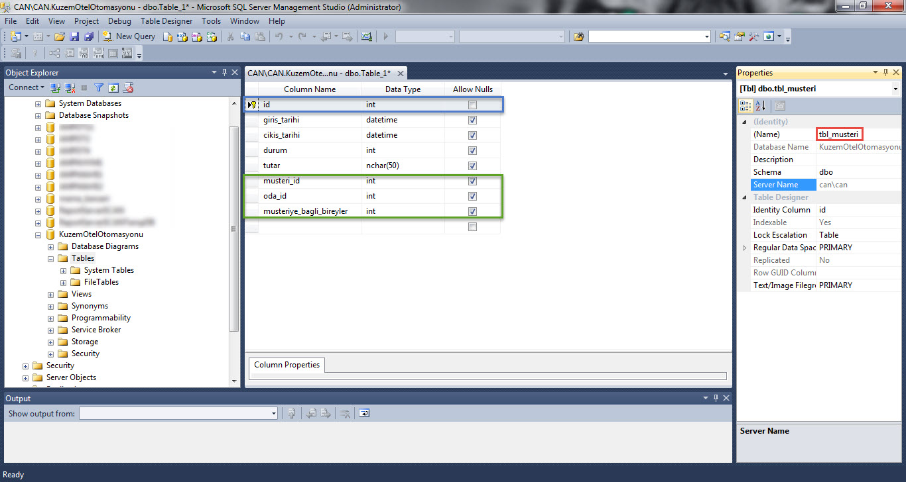

Tablo 7: tbl_musteri Tablosu

**2.4.2. tbl_musteri_bilgileri Tablosu**

Müşteri Bilgileri Tablosu Alanları değişkenleri aşağıda belirtildiği şekilde tespit edilmiştir.

* ID, int veri tipi, Birincil Anahtar, Otomatik Artan ve Benzersiz
* TC No, nvarchar veri tipi
* Adı, nvarchar veri tipi
* Soyadı, nvarchar veri tipi
* Cinsiyet, nvarchar veri tipi
* Uyruk, nvarchar veri tipi
* Kayıt Tarihi date veri tipi
* Doğum Tarihi, date veri tipi
* Baba Adı, nvarchar veri tipi
* Cep No, nvarchar veri tipi
* E Posta, nvarchar veri tipi
* Cilt No, nvarchar veri tipi
* Nüfus Sıra No, nvarchar veri tipi
* Aile Sıra No, nvarchar veri tipi
* Adres, text veri tipi nitelikleri olarak tasarlanmıştır.

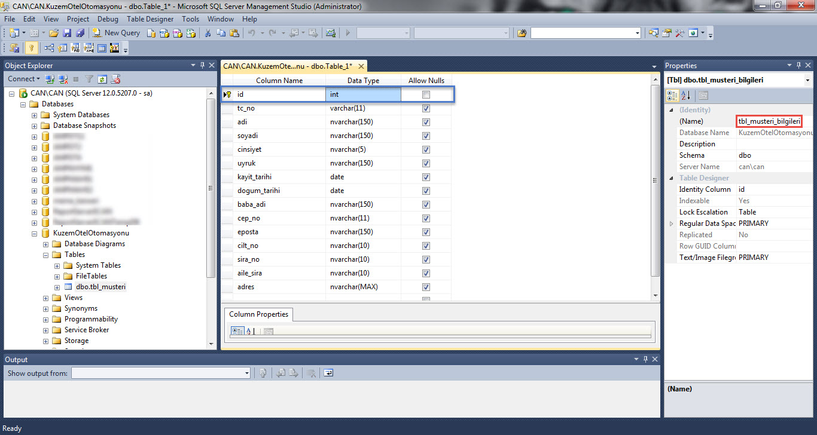

Tablo 8: tbl_musteri_bilgileri Tablosu

### **2.4.3. tbl_oda Kayıt Tablosu**

Oda Tablosu Alanları değişkenleri aşağıda belirtildiği şekilde tespit edilmiştir.

* Id Birincil Anahtar, Otomatik Artan ve Benzersiz
* Oda No, nvarchar veri tipi
* Oda Adı, nvarchar veri tipi
* Oda Tipi, nvarchar veri tipi
* Kalabilecek Yetişkin Sayısı, int veri tipi
* Kalabilecek Çocuk Sayısı, int veri tipi
* Oda Ücreti nvarchar veri tipi nitelikleri olarak tasarlanmıştır.

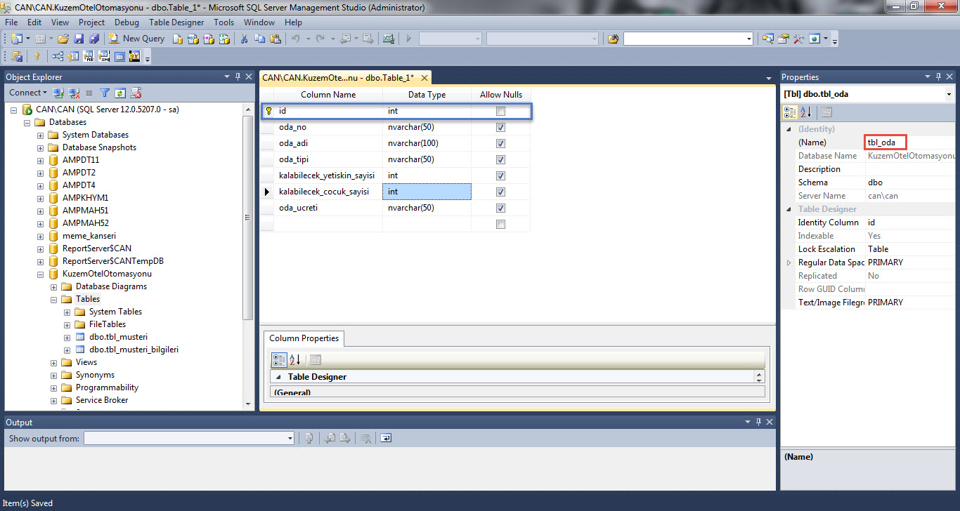

Tablo 9: tbl_oda Tablosu

### 

### **2.4.4. tbl_odeme Tablosu**

Ödeme Tablosu Alanları değişkenleri aşağıda belirtildiği şekilde tespit edilmiştir.

* Id, Birincil Anahtar, Otomatik Artan ve Benzersiz
* Tutar, nvarchar veri tipi
* Ödeme Yöntemi, nvarchar veri tipi
* Müşteri Id int veri tipi
* Ödeme Tarihi date veri tipi
* Fatura No nvarchar nitelikleri olarak tasarlanmıştır.

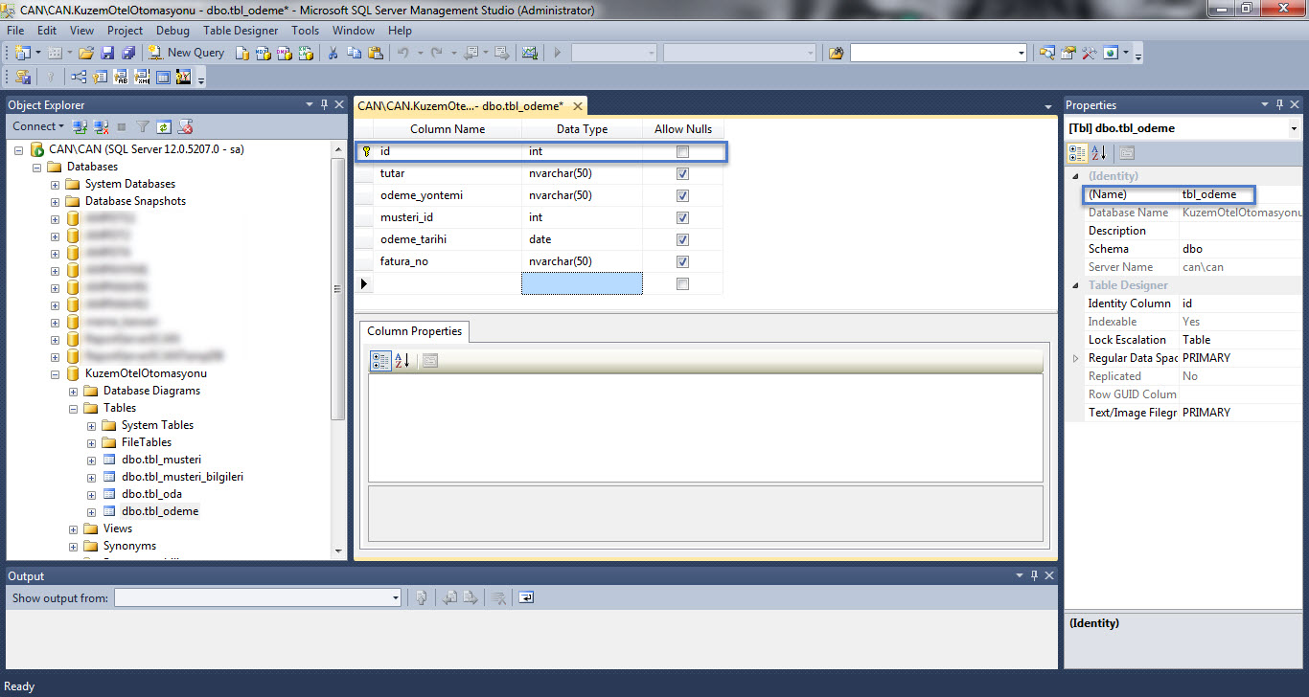

Tablo 10: tbl_odeme Tablosu

### 

### 

### **2.4.5. Veri Tabanı Diyagramı**

Tablolar yukarıda belirtilen analizler ışığında aşağıda belirtildiği şekilde birbirleri ile ilişkilendirilmiş ve diyagram oluşturulmuştur.

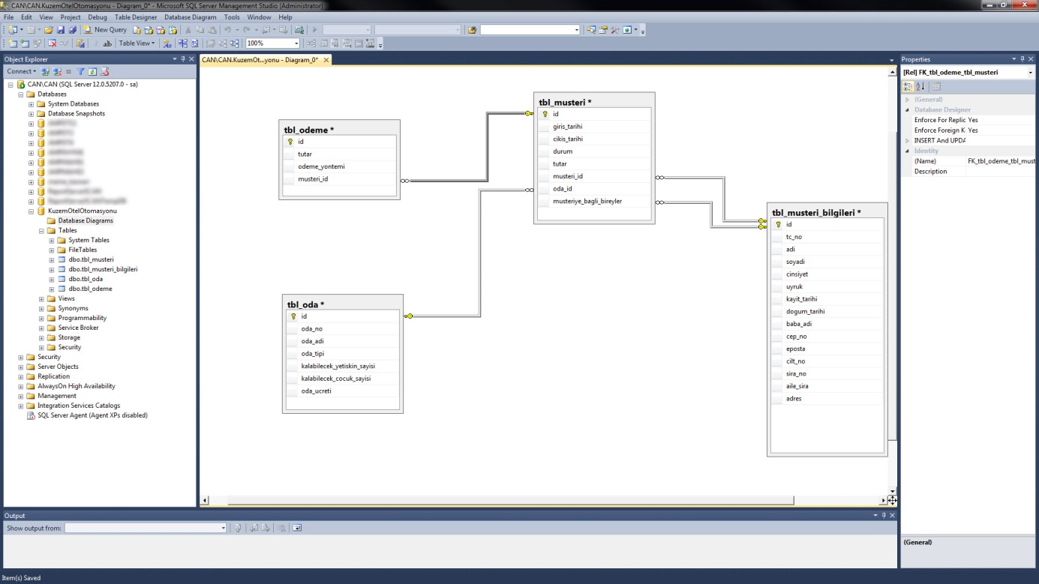

Tablo 13 Veritabanı Diyagramı

**2.4.6. Tabloların SQL Kodları**

Oluşturulan Tablolara ait SQL Kodları aşağıda sunulmuştur.

USE [master]

GO

/****** Object: Database [KuzemOtelOtomasyonu] Script Date: 13.03.2018 15:30:55 ******/

CREATE DATABASE [KuzemOtelOtomasyonu]

CONTAINMENT = NONE

ON PRIMARY

( NAME = N'KuzemOtelOtomasyonu', FILENAME = N'C:\Program Files\Microsoft SQL Server\MSSQL12.CAN\MSSQL\DATA\KuzemOtelOtomasyonu.mdf' , SIZE = 5120KB , MAXSIZE = UNLIMITED, FILEGROWTH = 1024KB )

LOG ON

( NAME = N'KuzemOtelOtomasyonu_log', FILENAME = N'C:\Program Files\Microsoft SQL Server\MSSQL12.CAN\MSSQL\DATA\KuzemOtelOtomasyonu_log.ldf' , SIZE = 2048KB , MAXSIZE = 2048GB , FILEGROWTH = 10%)

GO

ALTER DATABASE [KuzemOtelOtomasyonu] SET COMPATIBILITY_LEVEL = 100

GO

IF (1 = FULLTEXTSERVICEPROPERTY('IsFullTextInstalled'))

begin

EXEC [KuzemOtelOtomasyonu].[dbo].[sp_fulltext_database] @action = 'enable'

end

GO

ALTER DATABASE [KuzemOtelOtomasyonu] SET ANSI_NULL_DEFAULT OFF

GO

ALTER DATABASE [KuzemOtelOtomasyonu] SET ANSI_NULLS OFF

GO

ALTER DATABASE [KuzemOtelOtomasyonu] SET ANSI_PADDING OFF

GO

ALTER DATABASE [KuzemOtelOtomasyonu] SET ANSI_WARNINGS OFF

GO

ALTER DATABASE [KuzemOtelOtomasyonu] SET ARITHABORT OFF

GO

ALTER DATABASE [KuzemOtelOtomasyonu] SET AUTO_CLOSE OFF

GO

ALTER DATABASE [KuzemOtelOtomasyonu] SET AUTO_SHRINK OFF

GO

ALTER DATABASE [KuzemOtelOtomasyonu] SET AUTO_UPDATE_STATISTICS ON

GO

ALTER DATABASE [KuzemOtelOtomasyonu] SET CURSOR_CLOSE_ON_COMMIT OFF

GO

ALTER DATABASE [KuzemOtelOtomasyonu] SET CURSOR_DEFAULT GLOBAL

GO

ALTER DATABASE [KuzemOtelOtomasyonu] SET CONCAT_NULL_YIELDS_NULL OFF

GO

ALTER DATABASE [KuzemOtelOtomasyonu] SET NUMERIC_ROUNDABORT OFF

GO

ALTER DATABASE [KuzemOtelOtomasyonu] SET QUOTED_IDENTIFIER OFF

GO

ALTER DATABASE [KuzemOtelOtomasyonu] SET RECURSIVE_TRIGGERS OFF

GO

ALTER DATABASE [KuzemOtelOtomasyonu] SET DISABLE_BROKER

GO

ALTER DATABASE [KuzemOtelOtomasyonu] SET AUTO_UPDATE_STATISTICS_ASYNC OFF

GO

ALTER DATABASE [KuzemOtelOtomasyonu] SET DATE_CORRELATION_OPTIMIZATION OFF

GO

ALTER DATABASE [KuzemOtelOtomasyonu] SET TRUSTWORTHY OFF

GO

ALTER DATABASE [KuzemOtelOtomasyonu] SET ALLOW_SNAPSHOT_ISOLATION OFF

GO

ALTER DATABASE [KuzemOtelOtomasyonu] SET PARAMETERIZATION SIMPLE

GO

ALTER DATABASE [KuzemOtelOtomasyonu] SET READ_COMMITTED_SNAPSHOT OFF

GO

ALTER DATABASE [KuzemOtelOtomasyonu] SET HONOR_BROKER_PRIORITY OFF

GO

ALTER DATABASE [KuzemOtelOtomasyonu] SET RECOVERY FULL

GO

ALTER DATABASE [KuzemOtelOtomasyonu] SET MULTI_USER

GO

ALTER DATABASE [KuzemOtelOtomasyonu] SET PAGE_VERIFY CHECKSUM

GO

ALTER DATABASE [KuzemOtelOtomasyonu] SET DB_CHAINING OFF

GO

ALTER DATABASE [KuzemOtelOtomasyonu] SET FILESTREAM( NON_TRANSACTED_ACCESS = OFF )

GO

ALTER DATABASE [KuzemOtelOtomasyonu] SET TARGET_RECOVERY_TIME = 0 SECONDS

GO

ALTER DATABASE [KuzemOtelOtomasyonu] SET DELAYED_DURABILITY = DISABLED

GO

EXEC sys.sp_db_vardecimal_storage_format N'KuzemOtelOtomasyonu', N'ON'

GO

USE [KuzemOtelOtomasyonu]

GO

/****** Object: Table [dbo].[tbl_musteri] Script Date: 13.03.2018 15:30:55 ******/

SET ANSI_NULLS ON

GO

SET QUOTED_IDENTIFIER ON

GO

CREATE TABLE [dbo].[tbl_musteri](

[id] [int] IDENTITY(1,1) NOT NULL,

[giris_tarihi] [datetime] NULL,

[cikis_tarihi] [datetime] NULL,

[durum] [int] NULL,

[tutar] [nchar](50) NULL,

[musteri_id] [int] NULL,

[oda_id] [int] NULL,

[musteriye_bagli_bireyler] [int] NULL,

CONSTRAINT [PK_tbl_musteri] PRIMARY KEY CLUSTERED

(

[id] ASC

)WITH (PAD_INDEX = OFF, STATISTICS_NORECOMPUTE = OFF, IGNORE_DUP_KEY = OFF, ALLOW_ROW_LOCKS = ON, ALLOW_PAGE_LOCKS = ON) ON [PRIMARY]

) ON [PRIMARY]

GO

/****** Object: Table [dbo].[tbl_musteri_bilgileri] Script Date: 13.03.2018 15:30:55 ******/

SET ANSI_NULLS ON

GO

SET QUOTED_IDENTIFIER ON

GO

SET ANSI_PADDING ON

GO

CREATE TABLE [dbo].[tbl_musteri_bilgileri](

[id] [int] IDENTITY(1,1) NOT NULL,

[tc_no] [varchar](11) NULL,

[adi] [nvarchar](150) NULL,

[soyadi] [nvarchar](150) NULL,

[cinsiyet] [nvarchar](5) NULL,

[uyruk] [nvarchar](150) NULL,

[kayit_tarihi] [date] NULL,

[dogum_tarihi] [date] NULL,

[baba_adi] [nvarchar](150) NULL,

[cep_no] [nvarchar](11) NULL,

[eposta] [nvarchar](150) NULL,

[cilt_no] [nvarchar](10) NULL,

[sira_no] [nvarchar](10) NULL,

[aile_sira] [nvarchar](10) NULL,

[adres] [nvarchar](max) NULL,

CONSTRAINT [PK_tbl_musteri_bilgileri] PRIMARY KEY CLUSTERED

(

[id] ASC

)WITH (PAD_INDEX = OFF, STATISTICS_NORECOMPUTE = OFF, IGNORE_DUP_KEY = OFF, ALLOW_ROW_LOCKS = ON, ALLOW_PAGE_LOCKS = ON) ON [PRIMARY]

) ON [PRIMARY] TEXTIMAGE_ON [PRIMARY]

GO

SET ANSI_PADDING OFF

GO

/****** Object: Table [dbo].[tbl_oda] Script Date: 13.03.2018 15:30:55 ******/

SET ANSI_NULLS ON

GO

SET QUOTED_IDENTIFIER ON

GO

CREATE TABLE [dbo].[tbl_oda](

[id] [int] IDENTITY(1,1) NOT NULL,

[oda_no] [nvarchar](50) NULL,

[oda_adi] [nvarchar](100) NULL,

[oda_tipi] [nvarchar](50) NULL,

[kalabilecek_yetiskin_sayisi] [int] NULL,

[kalabilecek_cocuk_sayisi] [int] NULL,

[oda_ucreti] [nvarchar](50) NULL,

CONSTRAINT [PK_tbl_oda] PRIMARY KEY CLUSTERED

(

[id] ASC

)WITH (PAD_INDEX = OFF, STATISTICS_NORECOMPUTE = OFF, IGNORE_DUP_KEY = OFF, ALLOW_ROW_LOCKS = ON, ALLOW_PAGE_LOCKS = ON) ON [PRIMARY]

) ON [PRIMARY]

GO

/****** Object: Table [dbo].[tbl_odeme] Script Date: 13.03.2018 15:30:55 ******/

SET ANSI_NULLS ON

GO

SET QUOTED_IDENTIFIER ON

GO

CREATE TABLE [dbo].[tbl_odeme](

[id] [int] IDENTITY(1,1) NOT NULL,

[tutar] [nvarchar](50) NULL,

[odeme_yontemi] [nvarchar](50) NULL,

[musteri_id] [int] NULL,

CONSTRAINT [PK_tbl_odeme] PRIMARY KEY CLUSTERED

(

[id] ASC

)WITH (PAD_INDEX = OFF, STATISTICS_NORECOMPUTE = OFF, IGNORE_DUP_KEY = OFF, ALLOW_ROW_LOCKS = ON, ALLOW_PAGE_LOCKS = ON) ON [PRIMARY]

) ON [PRIMARY]

GO

ALTER TABLE [dbo].[tbl_musteri] WITH CHECK ADD CONSTRAINT [FK_tbl_musteri_tbl_musteri_bilgileri] FOREIGN KEY([musteri_id])

REFERENCES [dbo].[tbl_musteri_bilgileri] ([id])

GO

ALTER TABLE [dbo].[tbl_musteri] CHECK CONSTRAINT [FK_tbl_musteri_tbl_musteri_bilgileri]

GO

ALTER TABLE [dbo].[tbl_musteri] WITH CHECK ADD CONSTRAINT [FK_tbl_musteri_tbl_musteri_bilgileri1] FOREIGN KEY([musteriye_bagli_bireyler])

REFERENCES [dbo].[tbl_musteri_bilgileri] ([id])

GO

ALTER TABLE [dbo].[tbl_musteri] CHECK CONSTRAINT [FK_tbl_musteri_tbl_musteri_bilgileri1]

GO

ALTER TABLE [dbo].[tbl_musteri] WITH CHECK ADD CONSTRAINT [FK_tbl_musteri_tbl_oda] FOREIGN KEY([oda_id])

REFERENCES [dbo].[tbl_oda] ([id])

GO

ALTER TABLE [dbo].[tbl_musteri] CHECK CONSTRAINT [FK_tbl_musteri_tbl_oda]

GO

ALTER TABLE [dbo].[tbl_odeme] WITH CHECK ADD CONSTRAINT [FK_tbl_odeme_tbl_musteri] FOREIGN KEY([musteri_id])

REFERENCES [dbo].[tbl_musteri] ([id])

GO

ALTER TABLE [dbo].[tbl_odeme] CHECK CONSTRAINT [FK_tbl_odeme_tbl_musteri]

GO

USE [master]

GO

ALTER DATABASE [KuzemOtelOtomasyonu] SET READ_WRITE

GO

# **2.5. Proje Uygulama Kısmı**

**2.5.1. Otel Otomasyon Sistemi Giriş Ekranı**

Öncelikli olarak MSSQL veri tabanı ile bağlantı kurulması sağlanmıştır. Giriş ekranında Yönetici giriş yapması hedeflenmiştir. Yönetici kullanıcı adı ve şifresi doğru girildiğinde **Ana Ekran** gelmektedir.

## **2.5.2. Otel Otomasyon Sistemi Ana Ekranı**

Yönetici olarak giriş yapıldığında **Ana Ekran** gelmektedir. Yönetici Ana Ekranında sırasıyla menü olarak;

* Müşteriler
* Müşteri Bilgileri
* Rezervasyon
* Ödeme Bilgileri
* Oda Bilgileri

## **Müşteri İşlemleri Menüsü:**

Müşteri İşlemleri Sekmesinde

* Ara,
* Yeni Kayıt Aç,
* Güncelle,
* Ödeme Al
* Odadan Çıkış Yap
* Fatura Çıkart
* Otel Barkod Çıkart işlemleri yapılmaktadır.

Bu işlemlere ait veriler, Müşteri ve Müşteri Bilgileri tablosundan getirilmekte, DataGridView ile gösterilmektedir. Bu bilgiler;

* Müşteri No,
* Oda No,
* TC No,
* Adı,
* Soyadı,
* Giriş Tarihi,
* Çıkış Tarihi,
* Kişi Sayısı
* Toplam Oda Ücreti

**Ara** butonu ile Arama işlemi yapıldığında Tc No’ya göre arama yapılmaktadır. TC No girildiğinde Müşteriye ait bilgiler Ana Ekrana getirilmektedir.

Arama ile TC No’ya göre ekrana müşteriye ait bilgiler getirilmektedir. Bu bilgiler getirildikten sonra bu müşteriye ait;

* Güncelle
* Odadan Çıkış Yap
* Durum Güncelleme
* Ödeme Al
* Barkod Çıkar
* Fatura Kes işlemleri yapılabilmektedir.

**Yeni Kayıt** butonuna basılarak yeni bir müşteri kayıt için Ekle modülü hazır olmaktadır. Müşteri bilgileri girilmeyi müteakip Ekle butonuna basılarak yeni kayıt eklenmektedir. Müşteri kayıt edilirken Oda ve Odada kalacak kişi sayısı (Yetişkin ve Çocuk) seçimi Oda (tbl_oda) tablolarından ComboBox ile getirilen kayıtlardan seçilerek yapılmaktadır.

**Güncelle** Butonuna basılarak giriş ve çıkış tarihlerinde,oda ve birey sayısında değişiklik yapılabilir.

**Odadan Çıkış Yap** butonuna basılarak müşteri odadan çıkış yapar ve Ödeme Al ekranı çıkar.

**Durum Güncelle** butonuna basılarak yeni,rezervasyon,iptal,ödendi comboBox ile seçilir ve durumu güncellenir.

**Ödeme Al** butonuna basılarak ödeme al ekranı çıkar. Alınan tutar ve ödeme yöntemi seçilip çıkış yapılır.

**Barkod Çıkar** butonuna basılarak otelde kalan bireylere bileklik etiketi çıkarılır.Barkodda tc no barkod sisteminde basılır.

**Fatura Kes** butonuna basılarak ödeme alındıktan sonra .pdf formatında fatura basılır.

## 

## 

**Müşteri Bilgileri Menüsü:**

* Ara,
* Yeni Kayıt Aç,
* Güncelle,
* Sil,

Bu işlemlere ait veriler, Müşteri Bilgileri tablosundan getirilmekte, DataGridView ile gösterilmektedir. Bu bilgiler;

* Müşteri No,
* TC No,
* Adı,
* Soyadı,
* Cinsiyet,
* Cep No,
* Eposta,
* Uyruk,
* Doğum Tarihi,
* Kayıt Tarihi,
* Doğum Tarihi,
* Baba Adı,
* Cilt No
* Sıra No
* Aile Sıra No
* Adres

**Ara** butonu ile Arama işlemi yapıldığında Tc No’ya göre arama yapılmaktadır. TC No girildiğinde Müşteriye ait bilgiler Ana Ekrana getirilmektedir.

Arama ile TC No’ya göre ekrana müşteriye ait bilgiler getirilmektedir. Bu bilgiler getirildikten sonra bu müşteriye ait;

* Yeni Kayıt Aç,
* Güncelle,
* Sil işlemleri yapılabilmektedir.

**Yeni Kayıt** **aç** butonuna tıklandığında boş form gelir ve bilgiler doldurularak kayıt edilir.

**Güncelle** butonuna basılınca güncellenecek veriler giriler ve kaydet butonuna basılınca güncellenir.

**Sil** butonuna basılınca müşteri bilgileri ve müşteriye ait tüm veriler silinir.

## **Rezervasyon Menüsü:**

Rezervasyon Sekmesinde

* Ara,
* Yeni Kayıt Aç,
* Güncelle,
* Odaya Giriş Yap işlemleri yapılmaktadır.

Bu işlemlere ait veriler, Müşteri ve Müşteri Bilgileri tablosundan getirilmekte, DataGridView ile gösterilmektedir. Bu bilgiler;

* Müşteri No,
* Oda No,
* TC No,
* Adı,
* Soyadı,
* Giriş Tarihi,
* Çıkış Tarihi,
* Kişi Sayısı
* Toplam Oda Ücreti

**Ara** butonu ile Arama işlemi yapıldığında Tc No’ya göre arama yapılmaktadır. TC No girildiğinde Müşteriye ait bilgiler Ana Ekrana getirilmektedir.

Arama ile TC No’ya göre ekrana müşteriye ait bilgiler getirilmektedir. Bu bilgiler getirildikten sonra bu müşteriye ait;

* Güncelle
* Odaya Giriş Yap
* Durum Güncelleme işlemleri yapılabilmektedir.

**Yeni Kayıt** butonuna basılarak yeni bir müşteri kayıt için Ekle modülü hazır olmaktadır. Müşteri bilgileri girilmeyi müteakip Ekle butonuna basılarak yeni kayıt eklenmektedir. Müşteri kayıt edilirken Oda ve Odada kalacak kişi sayısı (Yetişkin ve Çocuk) seçimi Oda (tbl_oda) tablolarından ComboBox ile getirilen kayıtlardan seçilerek yapılmaktadır.

**Güncelle** Butonuna basılarak rezervasyon giriş ve çıkış tarihlerinde,oda ve birey sayısında değişiklik yapılabilir.

**Odaya Giriş Yap** butonuna basılarak rezervasyon yapan müşteri odaya giriş yapar ve Barkod Çıkar ekranı çıkar.

**Durum Güncelle** butonuna basılarak yeni,rezervasyon,iptal,ödendi comboBox ile seçilir ve durumu güncellenir.

**Oda Bilgileri Menüsü:**

* Ara,
* Yeni Kayıt Aç,
* Güncelle,
* Sil,

Bu işlemlere ait veriler, Oda tablosundan getirilmekte, DataGridView ile gösterilmektedir. Bu bilgiler;

* Oda No,
* Oda Adı,
* Oda Tipi,
* Kalabilecek Yetişkin Sayısı
* Kalabilecek Çocuk Sayısı
* Oda Ücreti nitelikleri olarak tasarlanmıştır.

**Ara** butonu ile Arama işlemi yapıldığında Oda No’ya göre arama yapılmaktadır. Oda No girildiğinde Odaya ait bilgiler Ana Ekrana getirilmektedir.

Arama ile Oda No’ya göre ekrana odaya ait bilgiler getirilmektedir. Bu bilgiler getirildikten sonra bu müşteriye ait;

* Yeni Kayıt Aç,
* Güncelle,
* Sil işlemleri yapılabilmektedir.

**Yeni Kayıt** **aç** butonuna tıklandığında boş form gelir ve bilgiler doldurularak kayıt edilir.

**Güncelle** butonuna basılınca güncellenecek veriler giriler ve kaydet butonuna basılınca güncellenir.

**Sil** butonuna basılınca oda bilgilerine ait tüm veriler silinir.

**Ödeme Bilgileri Menüsü:**

* Ara,
* Güncelle,
* Sil,

Bu işlemlere ait veriler, Ödeme tablosundan getirilmekte, DataGridView ile gösterilmektedir. Bu bilgiler;

* Fatura No,
* Müşteri No,
* Oda No,
* Giriş Tarihi,
* Çıkış Tarihi,
* Alınan Tutar,
* Ödeme Yöntemi nitelikleri olarak tasarlanmıştır.

**Ara** butonu ile Arama işlemi yapıldığında Fatura No’ya göre arama yapılmaktadır. Fatura No girildiğinde Ödemeye ait bilgiler Ana Ekrana getirilmektedir.

Arama ile Fatura No’ya göre ekrana ödeme ait bilgiler getirilmektedir. Bu bilgiler getirildikten sonra bu müşteriye ait;

* Güncelle,
* Sil
* Fatura Çıkart
* Rapor Bas işlemleri yapılabilmektedir.

**Güncelle** butonuna basılınca güncellenecek veriler giriler ve kaydet butonuna basılınca güncellenir.

**Sil** butonuna basılınca oda bilgilerine ait tüm veriler silinir.

**Fatura Çıkart** butonuna basılınca fatura .pdf formatında kaydedilir ve ekranda açılır.

**Rapor Bas** butonuna basılınca günlük,aylık ve 2 tarih arasındaki tüm ödemeler detaylı olarak .pdf formatında rapor basılır.

# **KAYNAKÇA**

http://www.gorselprogramlama.com